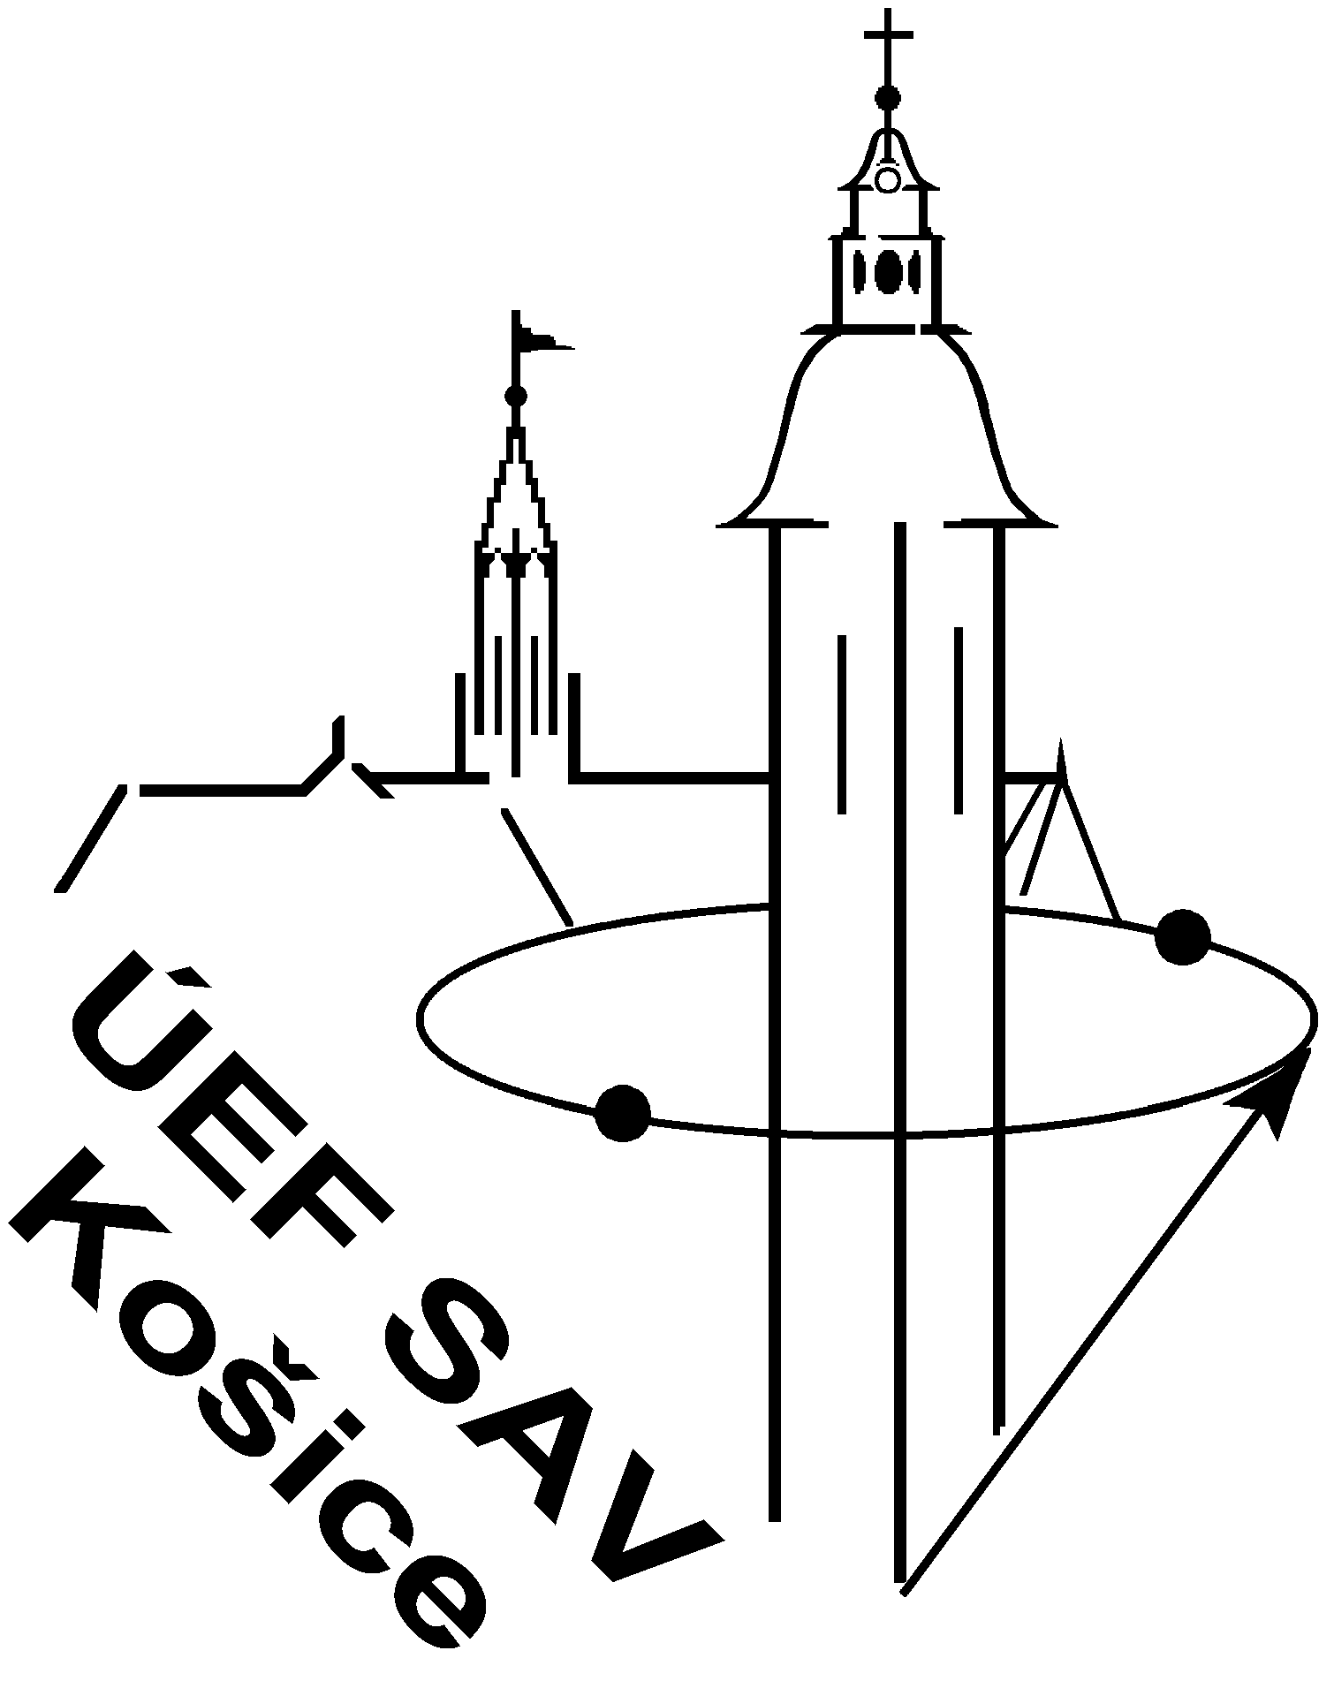
Výročná konferencia ÚEF SAV
k vyhodnoteniu výsledkov za rok 2011

Štvrtok - 15. december 2011
Aula ústavov SAV na Watsonovej ul. v Košiciach

PROGRAM

8:00 – 8: 20 Výsledky ÚEF SAV roku 2011 - riaditeľ ÚEF SAV

8:20 Oddelenie subjadrovej fyziky (20 minút prez.+5 minút diskusia)
8:45 Oddelenie teoretickej fyziky (20+5)
9:10 Oddelenie kozmickej fyziky (20+5)
9:35 Oddelenie biofyziky (20+5)

10:00 Prestávka (20 minút)

10:20 Laboratórium experimentálnej chemickej fyziky (12+3)
10:35 Oddelenie fyziky nízkych teplôt (20+5)
11:00 Laboratórium materiálovej fyziky (15+5)
11:20 Oddelenie fyziky magnetických javov (20+5)
11:45 Lab. nanomateriálov a aplikovaného magnetizmu (12+3)
12:00 Oddelenie fyziky kovov (12+3)

12:15 - 13:15 Obedňajšia prestávka

13:15 – 14:15 Súťaž mladých vedcov

13:15 RNDr. Katarína Šipošová – OBF (10 min. prez. + 5 min. diskusia)
13:30 Ing. Matúš Molčan – OFMJ (10+5)
13:45 Mgr. Lucia Melníková – OFMJ (10+5)
14:00 Mgr. Gabriel Pristáš, PhD. – OFNT (10+5)

14:15 – 16:00 Zasadnutie Vedeckej rady ÚEF SAV v salóniku ÚEF SAV.

16:00 Celoústavné stretnutie – foyer auly ústavov SAV
vyhlásenie najlepších výsledkov ústavu, slávnostné odovzdávanie Ceny SAV
za popularizáciu a vyhodnotenie súťaže mladých vedcov, spojené s neformálnym
stretnutím pracovníkov ústavu - spoločenská akcia s občerstvením.

Spoločenskú akciu sponzorujú: Chromspec Slovakia, spol. s r.o.
Delta online, spol. s r.o.
Amedis, spol. s r.o.

